II. IZMJENE I DOPUNE FINANCIJSKOG PLANA
VI. OSNOVNE ŠKOLE VARAŽDIN ZA 2024. GODINU

I. OPĆI DIO

C) RAČUN PRIHODA I RASHODA
Prihodi i rashodi po izvorima financiranja

Oznaka | Plan 2024 | više/manje | Novi plan 2024 | Indeks
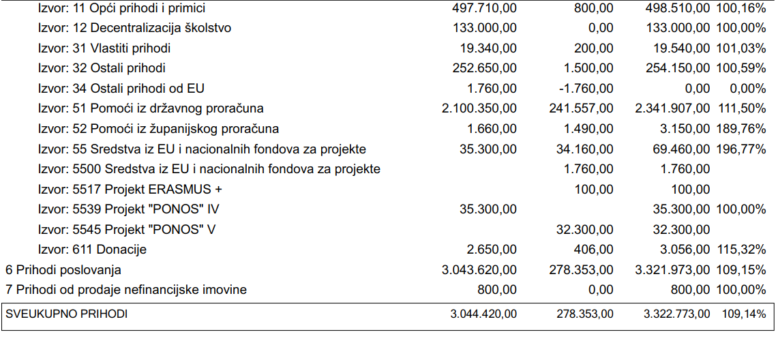

Oznaka | Plan 2024 | više/manje | Novi plan 2024 | Indeks
